
اسم الطالب : ....................................................
الصف : 3 /

المملكة العربية السعودية
وزارة التعليم
مدرسة :

اختبار مادة العلوم للصف الثالث الفصل الدراسي الأول ( الفترة الثانية ) لعام 1448 هـ

السؤال الأول : ضع علامة () أمام العبارة الصحيحة، وعلامة ( ) أمام العبارة الخاطئة ؟

4

1 | الموطن المكان الذي يعيش فيه المخلوق الحي و يجد حاجاته الأساسية . | ( )
2 | المنتج مخلوق حي يصنع غذائه بنفسه . | ( )  30
3 | التلوث دخول مواد ضارة في الهواء أو الماء أو التربة . | ( )  يتبع
4 | الجفاف أحد أشكال الكوارث الطبيعية ينتج عن الأمطار الغزيرة و العواصف . | ( )  يتبع

السؤال الثاني : أكتب الإجابة الصحيحة من المجموعة ( أ ) أمام ما يناسبها من المجموعة ( ب ) ؟

4

المجموعة ( أ ) |  |  | المجموعة ( ب )
1 | الجفاف |  |  |  | استهلاك أقل كمية من الشيء .
2 | المستهلكات |  |  |  | ينام الحيوان نهاراً و ينشط ليلاً عندما يبرد الجو .
3 | الشبكة الغذائية |  |  |  | تشابك السلاسل الغذائية .
4 | النشاط الليلي |  |  |  | مخلوق حي يتغذى على مخلوق حي آخر .
5 | الترشيد

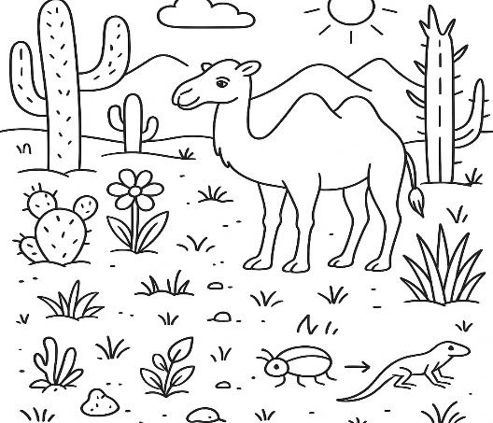

5

5
السؤال الثالث : أجب عن الأسئلة التالية من خلال الصورة المجاورة ؟

2

- كون سلسلة غذائية ؟ ........................ ، ........................ ، ........................ .

- أذكر تكيف واحد للجمل في بيئة الصحراء ؟ ................................................

- مخلوق حي منتج ؟ ..........................................................

- مخلوق حي مستهلك ؟ ..........................................................

5

السؤال الرابع : أكمل الفراغات التالية بالكلمة المناسبة ؟

النظام البيئي – التخفي – الحرائق – إحداث التنافس – الهجرة

4

- ........................................... انتقال الحيوانات من مكان إلى آخر بحثا عن الغذاء و الماء .
- ........................................... اندماج شكل و لون الحيوان مع بيئته .
- ........................................... من طرق تغيير الإنسان للبيئة .
- ........................................... المخلوقات الحية و الأشياء الغير حية التي تتشارك بالموطن و يوجد بينها تفاعل .

السؤال الخامس : اختر الإجابة الصحيحة فيما يلي ؟

6

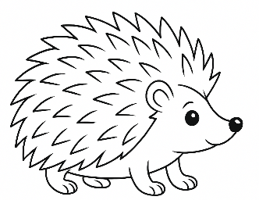
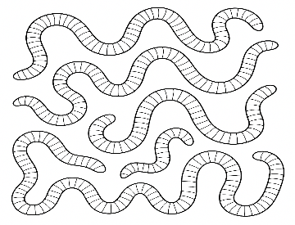
- أشواك القنفذ تساعده على .

أ ) حمايته من الأعداء

ب ) التخفي

ج ) الحصول على الغذاء

- تعتبر ديدان الأرض .

أ ) منتجات

ب ) مستهلكات

ج ) محللات

شاي
دجاج

4- يغير الإنسان بيئته في الصورة .

أ ) التلوث

ب ) إزالة الغابات و الاحتطاب

ج ) إحداث التنافس

3- تساعد جذور نباتات الصحراء على

أ ) حماية النبات

ب ) امتصاص أكبر كمية من الماء

ج ) صنع الغذاء

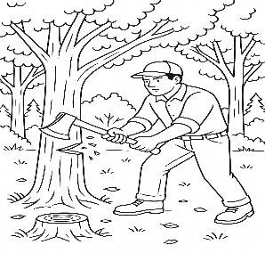
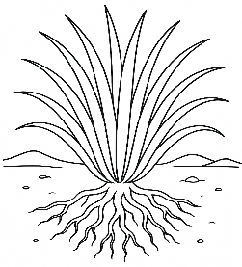

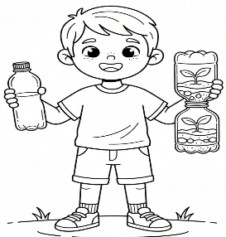
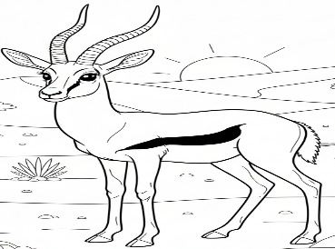
5- تمثل الصورة المجاورة .

أ ) التدوير

ب ) الترشيد

ج ) إعادة الاستخدام

- يعد غزال الريم حيوان .

أ ) مهدد بالانقراض

ب ) منقرض

ج ) شيء غير حي

’’ انتهت الأسئلة ’’

’’ انتهت الأسئلة ’’

مع تمنياتي لكم بالتوفيق و النجاح

’’ انتهت الأسئلة ’’

20

المملكة العربية السعودية
وزارة التعليم
الإدارة العامة للتعليم بالمنطقة الشرقية
مدرسة عاصم بن ثابت للطفولة المبكرة

اختبار الفترة الثانية (الفصل الدراسي الأول) مادة العلوم للصف الثالث ابتدائي لعام 1448هـ
اسم الطالب..............................................................................................
10
ـــــــــــــــــــــــــــــــــــــــــــــــــــــــــــــــــــــــــــــــــــــــــــــــــــــــــــــــــــــــــــــــــــــــــــــــ
السؤال الأول:
- اختار الإجابة الصحيحة من بين القوسين فيما يلي:
1 | حركة فجائية لصخور القشرة الأرضية:
1 | الزلازل | البراكين | الفيضان
2 | تسبب البراكين في:
2 | سقوط الامطار | قتل المخلوقات الحية | حدوث الجفاف
3 | من الحيوانات المهددة بالانقراض:
3 | الجراد | الثعابين | غزال الريم
4 | من تغيرات البيئة المفيدة التي يحدثها الإنسان
4 | إزالة الغابات | زراعة الاشجار | تلوث البيئة
5 | من الحيوانات التي تنشط ليلًا:
5 | العصفور | الخفاش | الحصان
ـــــــــــــــــــــــــــــــــــــــــــــــــــــــــــــــــــــــــــــــــــــــــــــــــــــــــــــــــــــــــــــــــــــــــــــــ
- أكمل الفراغات التالية بالمصطلح العلمي المناسب لها:
(التلوث - التكيف – التنافس – البركان – الهجرة)
- ........................استخدام أكثر من مخلوق حي للمورد في الوقت نفسه.
- ........................فتحة في القشرة الأرضية تندفع منها الصهارة.
- ........................هو التركيب أو السلوك الذي يساعد المخلوق الحي على البقاء حيًا في بيئته.
- ........................ إدخال مواد ضارة إلى الماء أو الهواء أو التربة.
- ........................ هي انتقال المخلوق الحي من مكان إلى آخر.
ـــــــــــــــــــــــــــــــــــــــــــــــــــــــــــــــــــــــــــــــــــــــــــــــــــــــــــــــــــــــ
اقلب الصفحة

10
ج- ضع علامة (✔) أمام العبارة الصحيحة وعلامة (✖) أمام العبارة الخاطئة فيما يلي:
العبارة |  | العلامة
1 | تؤدي الفيضانات إلى انجراف التربة.
2 | من التغيرات التي تضر البيئة التدوير.
3 | تكيف الجمل الذي يمكنه من أكل النباتات الصحراوية الشوكية سنام الجمل.
4 | يمكن لنباتات جديدة أن تنمو بعد الحريق.
5 | إذا تبقى عدد قليل من أفراد نوع المخلوق الحي يصبح مهدد بالانقراض.
ـــــــــــــــــــــــــــــــــــــــــــــــــــــــــــــــــــــــــــــــــــــــــــــــــــــــــــــــــــــــــــــ
هـ - أكمل خريطة المفاهيم التالية بما يناسبها:
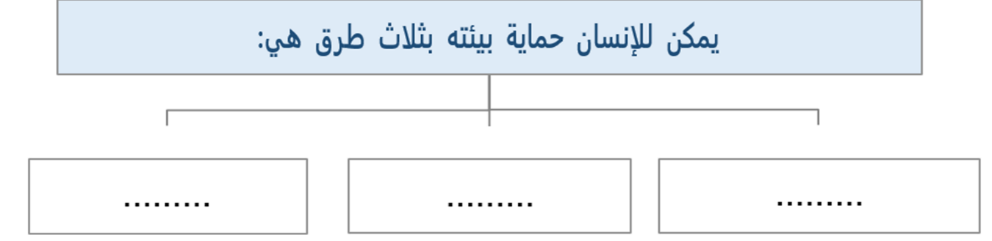
ـــــــــــــــــــــــــــــــــــــــــــــــــــــــــــــــــــــــــــــــــــــــــــــــــــــــــــــــــــــــــــــ
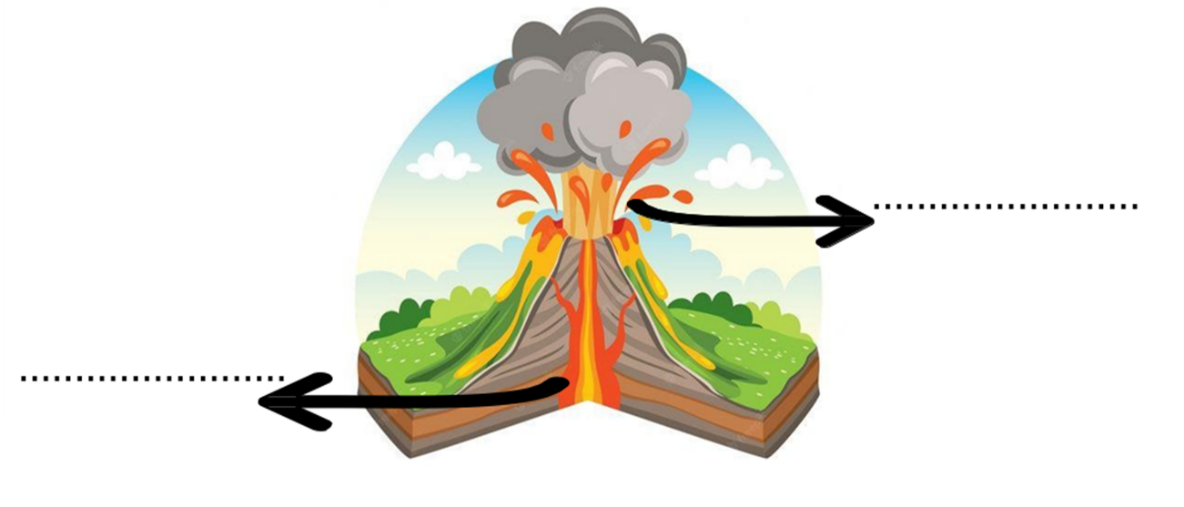
د – اضع الكلمات التالية في المكان المناسب: (الصهارة – اللابة)
ـــــــــــــــــــــــــــــــــــــــــــــــــــــــــــــــــــــــــــــــــــــــــــــــــــــــــــــــــــــــــــــ
بالتوفيق للجميع معلمات الصف الثالث
اختبار الفترة الثانية للفصل الدراسي الأول للعام 1448هـ للصف الثالث لمادة العلوم
الاسم : ................................................................... الصف 3/
السؤال الأول : اختار الإجابة الصحيحة :
1- من الآثار الناتجة عن البراكين هي:
تكسر في صخور الأرض | سقوط الأمطار | موت الكائنات الحية
2- تبدأ السلسلة الغذائية في المخلوقات الحية بـ :
المحللات | المستهلكات | المنتجات
3- " حركة فجائية لصخور القشرة الأرضية "
التعرية | الزلازل | البراكين
4- للجمل خفان يساعده على المشي في رمال الصحراء ، تسمى هذه العملية :
التخفي | التكيف | البيات
5- الرياح و الأمطار و المياه الجارية سبب لعملية
التجوية | الجفاف | ذوبان الجليد
6- بعض الحيوانات تنشط بالليل للبحث عن غذاءها وتستريح بالنهار مثل:
الخفاش | البومه | الذئب
7- " نقل الفتات الصخري الناتج عن عمليات التجوية "
التجوية | التعرية | الانجراف
8- يستطيع الإنسان أن يحافظ على بيئته بواسطة :
قطع الأشجار | التدوير | حرق النفايات
9- تتكون من المعادن وفتات الصخور و بقايا كائنات ونباتات متحللة ، هي :
الدُبال | الصخور | التربة
10- من طرق الحفاظ على التربة بأن :
لا تسقى بالماء | لا نضع لها الأسمدة | زراعتها

السؤال الثاني :
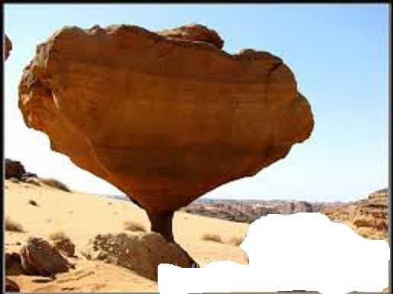
الصورة التي على اليسار تمثل إحدى عمليات تغييرات
سطح الأرض هي ؟
.....................................
ما سبب حدوث هذه العملية ؟
.....................................
السؤال الثالث : رتب السلسلة الغذائية من البداية إلى النهاية بوضع الأرقام أسفل كل صورة :
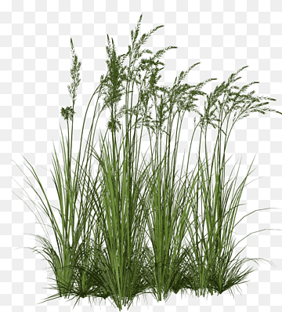 |  | 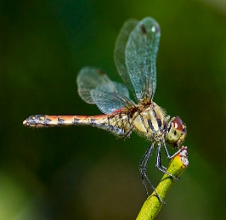 | 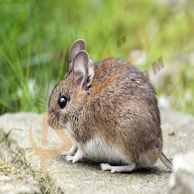 | 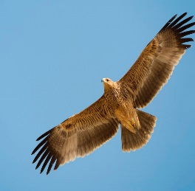 | 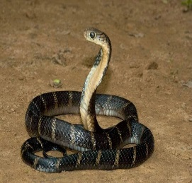
عشب | الشمس | حشرة | فأر | نسر | ثعبان

السؤال الرابع : أجب عما يلي :
1-كيف يمكن للإنسان أن يحافظ على بيئته ؟
أ-........................... ب-................................. ج-...............................
2- كيف تتغير البيئة من خلال الكوارث الطبيعية:
أ-........................... ب-................................ ج-................................
السؤال الخامس : ضع الرقم المناسب في الفراغ من المجموعة الثانية
× | المجموعة الأولى | × | المجموعة الثانية
1 | الترسيب |  | تربة تحتوي على نسبة عالية من الحديد
2 | التجوية والتعرية |  | القشرة
3 | الصهارة التي تصل لسطح الأرض |  | اللابة
4 | الطبقة الخارجية للأرض |  | عمليتان تعملان معا و ببطء
5 | لونها أحمر |  | عملية لتجميع الفتات الصخور في أماكن مختلفة

